南通大学2016年暑期社会实践
简 报
第八期

共青团南通大学委员会编 2016年7月26日

本 期 目 录
热点关注
[文学院]城北村社区“华文重墨•夏韵钟秀”成语大赛圆满落幕……2
[外国语学院]南通大学外国语学院、文峰街道暑期社会实践成果汇报演出成功举办……………………………………………………………3
走进科学
[电气工程学院]逢甲团队进行机器人课程交流………………………4
[化学化工学院]“蔚蓝缪斯”海洋污染治理调研团开展科普宣传活动…………………………………………………………………………5
实践简讯…………………………………………………………………6

热 点 关 注

[文学院]城北村社区“华文重墨•夏韵钟秀”成语大赛圆满落幕
7月18日下午，南通大学文学院暑期实践小分队在城北村社区“爱心家教”校外辅导站举办了“华文重墨·夏韵钟秀”成语大赛活动，城北社区的孩子们参加了此次活动。
此次大赛主要分两个环节，首先是成语听写环节，老师从参赛选手听写的答卷中选出得分最高的八人继续参加第二轮的PK战。第二环节一个比划一个猜，孩子们两人结伴为一小组，用肢体语言或同类词语示意同伴，同伴根据提示猜出正确答案。整个过程用寓教于乐的方式考验了孩子们对成语内涵的把握和表达能力，又提高了同伴间的默契配合度。活动结束后，当老师们再一次提问孩子们今天学习过的成语时，小朋友们都能回答出来。
中华文化博大精深、源远流长，而在其中占有一席之地的成语更不容忽视。此次活动旨在激发小朋友们学习成语的兴趣，培养他们重视传统文化的意识。
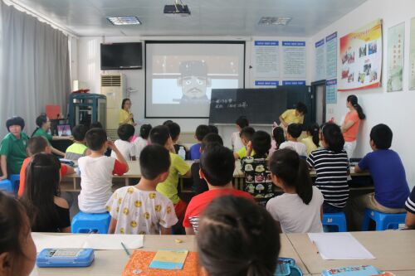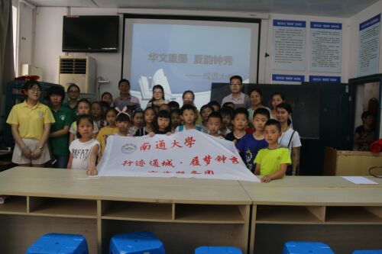

[外国语学院]南通大学外国语学院、文峰街道
暑期社会实践成果汇报演出成功举办
7月21日下午，“百灵轻舞，志愿同行”南通大学外国语学院、文峰街道暑期社会实践成果汇报演出在中央商务区社会服务中心成功举办。文峰街道团工委书记施瑶，南通大学外国语学院党委副书记、副院长陈俊怀，外国语学院团委书记王媛媛，外国语学院15级辅导员施旋，各社区的书记和关工委主任等出席了本次活动。
活动伊始，一段精彩的视频展示了此次暑期活动的主要内容，实践期间，外国语学院的志愿者们去了文峰街道下属的五一、新城、厂南、中央商务区等九个社区，他们举办的活动呈现规模大、内容丰富的特点。伴随着主持人宣布演出正式开始，来自九个社区的小朋友们带来了舞蹈、唱歌、乐器演奏、手语操等精彩节目，优美的身姿与动听的歌声给大家带来了一场视听盛宴。最后，“筑梦青春，百灵飞扬”赴文峰街道实践团的志愿者们给大家带来了大合唱《最好的未来》，演出在歌声中圆满结束。
今年，外国语学院与文峰街道院校共建已走过六个年头。近年来，在文峰街道党工委的帮助下，南通大学外国语学院每年都会组织一批批优秀的志愿者去文峰街道开展一系列实践活动。这些实践活动，不仅让大学生走出校园，走向社会，促进其全面发展，同时，也给各社区青少年带去了乐趣，丰富了其暑假生活。
（文/崔潇）
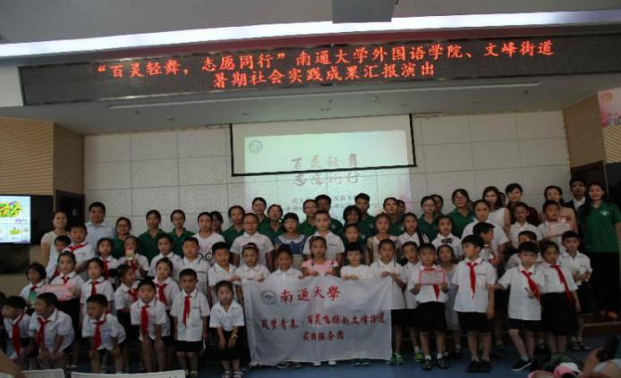
走 进 科 学

[电气工程学院]逢甲团队进行机器人课程交流
7月20日，逢甲交流调研团的学生开展了机器人控制与实习课的学习，此次活动与电气工程学院所开课程相关，并在此基础上有所拓展。
为了帮助同学们更好的理解课堂内容，林浩庭老师发放了课程讲义，并介绍同学们的课程安排，包括上课形式内容和企业的参访时间与方式，以便让同学们更好的准备与学习。林老师介绍，课程将会对大家完成的乐高机器人的设计与迷宫的行走进行打分，以此为标准考察并奖励。
下午，在机器人基本概念，结构介绍，控制方式等的基础上，同学们继续深入学习机器人的运用，林老师还带同学们观察与分析实例，并进行交流，同学们纷纷反应受益匪浅。第二节课时，老师带领同学们参观实验室，和正在研究制作的机器人，同学们表示出了浓厚的兴趣。许多同学向老师提问，如内部软体的编写软件，设计硬件的软件，机器人制作的成本与后续的发展意向等，师生们讨论十分热烈。
课程结束之后，交流团的学生依旧与老师进行探讨，这充分体现南通大学电气工程学院同学的好学品质，以及来台交流学习的宗旨。

[化学化工学院]“蔚蓝缪斯”海洋污染治理调研团
开展科普宣传活动
7月21日，化学化工学院“蔚蓝缪斯”海洋污染调研团为弘运社区的小朋友带来了一场以实验为主的趣味科普宣传活动，向他们传递了海洋污染与治理的相关知识，并普及了生活中的化学小常识。
为激发孩子们的学习兴趣，小组成员们首先向他们展示了“漂浮鸡蛋”小实验。演示的小组成员刚拿出鸡蛋，就有小朋友很激动的说“这个我知道，把鸡蛋放到水里，加盐，鸡蛋就会慢慢的浮起来！”“是的，这位小朋友说的非常正确，可是为什么加盐后浮起来呢？”接下来小组成员边做实验边讲解，并在其中添加了一些简单的化学生活小常识。此外，成员们还利用“腐蚀的贝壳”来传递海洋小知识。最后，在互动环节中，小朋友们踊跃参与，主动上台用毛笔在白纸上写下自己想象中关于海洋的词语。
通过本次活动，让弘运社区的小朋友们更好的了解海洋，认识海洋，保护海洋，同时，也进一步增强了他们的环保意识。
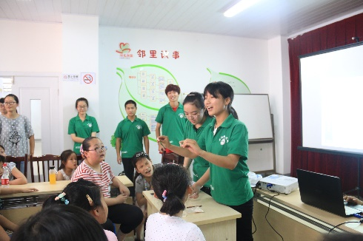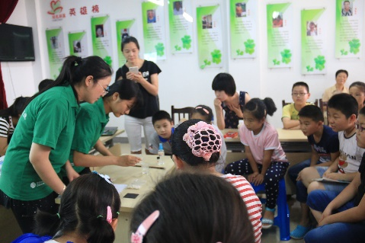

实 践 简 讯

7月20日，由南通大学医学院“杼织江海韵，赓续濠滨情”南通志愿者服务团主办的“迷惘青春不迷茫，繁星追梦聚火光”关爱青少年身心健康系列讲座之青少年安全讲座在学田苑社区道德讲堂成功举办。参与本次讲座的有南通志愿者服务团成员及学田苑社区的小朋友和家长们。本次活动旨在充实青少年暑期生活，让他们在愉快的假期里还可以掌握一些急救和安全常识。同时，志愿者们也通过宣讲重温童年，通过社会实践的熏陶，在与社区的亲密合作下，志愿者们也达到了锻炼自身、感悟社会的既定目标，展现了通大医学生良好的精神风貌和综合素质。
（南通大学医学院）
7月15日，为期15天的南通大学体育科学学院暑期社会实践团足球训练活动圆满落幕，体科院徐勇书记和侯展老师来到绿茵场和孩子们一起参与其中。活动期间，我市100多名青少年足球爱好者得到通大学生的义务辅导。本次活动不仅增加了团队成员们的见识，同时增强了成员们的教学能力。经过这15天的学习，实践团的团结意识大大提高，技能水平也较以前取得了很大的进步。他们希望能有更多的机会参与类似活动。
(南通大学体育科学学院)

7月21日，南通大学教育科学学院“心教育、新梦想”徐州社会关爱服务团来到了徐州市东环中心幼儿园，陪伴孩子们度过了快乐而有意义的一天。上午，7位大学生志愿者组织孩子们进行了有趣的户外活动。下午，志愿者们还为孩子们准备了丰富而有趣的故事。活动结束后，志愿者们帮助教师整理教具、打扫卫生，南通大学徐州社会关爱服务团这种乐于奉献、关爱儿童的精神得到大家的一致好评。
(南通大学教育科学学院)
